新清掃センター整備・運営事業
様式集
（Word版）

令和3年10月

敦賀市

一 覧 表

１ 質問書
(1) 様式第1号 入札説明書等に関する質問書

２ 現地見学会参加申込書
①様式第2号-1 現地見学会への参加申込書
②様式第2号-2 現地見学会に係る誓約書

３ 参加資格確認申請書類
(1) 様式第3号 参加表明書
(2) 様式第4号 構成員及び協力企業一覧表
(3) 様式第5号 予定する建設事業者の構成
(4) 様式第6号 参加資格確認申請書
(5) 様式第7号 委任状（代表企業）
(6) 様式第8号 委任状（代理人）
(7) 様式第9号 各業務を担当する者の要件を証明する書類 表紙
① 様式第9号-1 「入札説明書 第３章 ２ (1) キ」に規定する施設の建設工事実績
② 様式第9号-2 「入札説明書 第３章 ２ (2) ア (ｵ)」に規定する施設の設計・施工実績
③ 様式第9号-3 「入札説明書 第３章 ２ (2) イ (ｵ)」に規定する施設の設計・施工実績
④ 様式第9号-4 「入札説明書 第３章 ２ (3) ア」に規定する施設の運転管理業務実績
⑤ 様式第9号-5 「入札説明書 第３章 ２ (3) イ」に規定する配置予定者の資格及び業務経験
(8) 様式第10号 入札辞退届

４ 対面的対話
(1) 様式第11号 対面的対話への参加申込書
(2) 様式第12号 対面的対話における確認事項

５ 入札提案書類提出届等
(1) 様式第13号 入札提出書類提出届
(2) 様式第14号 要求水準に関する誓約書

６ 入札書
(1) 様式第15号 入札書
(2) 様式第15号（別紙1） 入札価格参考資料（設計・施工業務に係る対価）
(3) 様式第15号（別紙2） 入札価格参考資料（運営業務に係る対価）
(4) 様式第15号（別紙3） 入札価格参考資料（市のライフサイクルコスト）

７ 設計・施工及び運営業務に関する提案書
（1）様式第16号 新清掃センター整備・運営事業技術提案書 表紙
（2）様式第16号-1 安全・安定・安心な施設 表紙
（3）様式第16号-1-1 ごみ量、ごみ質の変動への対応及び安定した無駄のない操炉計画
（4）様式第16号-1-2 事故発生防止対策及び事故発生時の対応、処理困難物、処理不適物混入防止対策
（5）様式第16号-1-3 適切な組織体制及び人員配置計画、教育計画
（6）様式第16号-1-3（別紙1） SPC及び施設構成人員
（7）様式第16号-1-4 リスク管理及びセルフモニタリングへの取り組み、事業の継続性の担保
（8）様式第16号-1-4（別紙1） 事業収支計画
（9）様式第16号-1-4（別紙2） 費用明細書（固定費ⅰ、固定費ⅱ）
（10）様式第16号-1-4（別紙3） 費用明細書（固定費ⅲ（補修費用））
（11）様式第16号-1-4（別紙4） 費用明細書（変動費に関する提案単価）
（12）様式第16号-1-4（別紙5） 費用明細書（変動費用）
（13）様式第16号-1-4（別紙6） SPC及び施設構成人員の出資構成
（14）様式第16号-1-4（別紙7） セルフモニタリングの実施内容と頻度
（15）様式第16号-1-4（別紙8） 付保する保険
（16）様式第16号-2 環境に配慮した施設 表紙
（17）様式第16号-2-1 公害防止基準（要監視基準値等）及び遵守計画
（18）様式第16号-2-1（別紙1） 運転基準値・要監視基準値
（19）様式第16号-2-2 本市及び美浜町の特長及び新清掃センターの周辺環境と調和した景観デザイン
（20）様式第16号-2-3 環境学習への取り組み
（21）様式第16号-3 経済的・効率的な施設 表紙
（22）様式第16号-3-1 敷地内における収集車動線と直接搬入車両動線
（23）様式第16号-3-2 施設配置計画及び造成計画
（24）様式第16号-3-3 施設内における機器配置及び作業動線計画、施設の長寿命化を見据えた設備・機器の維持管理計画
（25）様式第16号-3-3（別紙1） 主要機器の維持補修計画
（26）様式第16号-3-4 工程管理計画、工程遵守のための対策
（27）様式第16号-4 エネルギーを有効利用できる施設 表紙
（28）様式第16号-4-1 発電効率、発電量及び売電量の最大化計画
（29）様式第16号-4-1（別紙1） 電気関係調書（発電電力等）
（30）様式第16号-4-1（別紙2） 電気関係（売電原単位）
（31）様式第16号-5 災害に強い施設 表紙
（32）様式第16号-5-1 防災機能を有する施設
（33）様式第16号-5-2 災害廃棄物の受け入れに対する取り組み
（34）様式第16号-6 その他 表紙
（35）様式第16号-6-1 社会貢献、地元企業の活用、資材調達への協力、運転員雇用等
（36）様式第16号-6-1（別紙1） 地域貢献の内訳
（37）様式第16号-6-2 地域貢献（定量評価）

８ 添付資料
(1) 様式第17号 新清掃センター整備・運営事業添付資料 表紙

９ 委任状（開札）
(1) 様式第18号 委任状（開札の立会い）

様式第1号
入札説明書等に関する質問書

新清掃センター整備・運営事業様式集（Excel版） 様式第1号に記入すること。

記入上の留意点
※1 質問は、本様式１行につき１問とし、簡潔にまとめて記載すること。
※2 質問数に応じて行数を増やし、「Ｎｏ」の欄に通し番号を記入すること。
※3 項目の数字入力は半角を使用すること。
※4 1～8まで1つのエクセルファイルで作成し、シートを分けること。

様式第2号-1

令和 年 月 日

現地見学会への参加申込書

敦賀市 市民生活部 環境廃棄物対策課 行

「新清掃センター整備・運営事業」入札説明書 第５章１(2)に規定される、現地見学会に参加したく、申し込みます。
会社名
住 所
電話番号
ＦＡＸ番号
電子ﾒｰﾙｱﾄﾞﾚｽ
参加者１ | 氏 名
 | 部署名及び役職
参加者２ | 氏 名
 | 部署名及び役職
参加者３ | 氏 名
 | 部署名及び役職
参加者４ | 氏 名
 | 部署名及び役職
参加者５ | 氏 名
 | 部署名及び役職
※1 複数の企業で参加する場合には、「部署名及び役職」欄に企業名から記述すること。
※2 参加者欄が足りない場合は、適宜欄を追加すること。

【見学希望日時】 （※午前又は午後に○をつけること）
希望日時１ | 令和3年10月 日 | （ 午 前 ・ 午 後 ）
希望日時２ | 令和3年10月 日 | （ 午 前 ・ 午 後 ）
希望日時３ | 令和3年10月 日 | （ 午 前 ・ 午 後 ）
※現地見学会は、令和3年10月12日（火）または10月13日（水）に実施する予定である。

様式第2号-2

令和 年 月 日

現地見学会に係る誓約書

敦賀市長 渕上 隆信 様

所 在 地
商号又は名称
代 表 者 印

担当者 氏 名
所 属
所在地
電 話
ＦＡＸ
電子メール

「新清掃センター整備・運営事業」入札説明書 第５章 1 (2)の規定により現地見学を行うにあたっては、現地見学会により得た情報等を入札に係る検討以外の目的で使用しないこと、また、この検討の範囲内であっても、敦賀市の了承を得ることなく、第三者に対してこれを使用させたり、又は内容を提示しないことを誓約します。

以 上

様式第3号［1/2］
参加表明書
令和 年 月 日

敦賀市長 渕上 隆信 様

グループ名
代表企業 商号又は名称
所在地
代表者名 |  | 印

下記の一般競争入札に参加したいので、指定の書類を添えて申請をいたします。なお、落札者となった場合には、本入札条件をすべて受諾し、基本協定書（案）の書式による基本協定を締結することを誓約します。

記

１ 入札方法 総合評価一般競争入札
２ 公告年月日 令和3年10月4日
３ 事業名称 新清掃センター整備・運営事業
４ 事業場所 福井県敦賀市櫛川地内
５ 連絡先
商号又は名称
所属
氏名 |  | 印
電話
FAX
E-mail

様式第3号［2/2］

６ 構成企業
グループ名
構成員（代表企業） 商号又は名称
所在地
代表者名 |  | 印
構成員 商号又は名称
所在地
代表者名 |  | 印
協力企業 商号又は名称
所在地
代表者名 |  | 印
※ 欄が足りない場合は、本様式に準じて追加・作成してください。

様式第4号［1/2］
構成員及び協力企業一覧表
令和 年 月 日

敦賀市長 渕上 隆信 様

グループ名

代表企業
商号又は名称
所在地
代表者名
担当者 | 氏名 |  | 所属
 | 所在地
 | 電話 |  | FAX
 | E-mail

本施設の建築物の設計・施工を行う者
構成区分 | 構成員 ・ 協力企業
商号又は名称
所在地
代表者名
担当者 | 氏名 |  | 所属
 | 所在地
 | 電話 |  | FAX
 | E-mail

本施設のプラント設備の設計・施工を行う者（焼却施設）
構成区分 | 構成員 ・ 協力企業
商号又は名称
所在地
代表者名
担当者 | 氏名 |  | 所属
 | 所在地
 | 電話 |  | FAX
 | E-mail

様式第4号［2/2］

本施設のプラント設備の設計・施工を行う者（リサイクル施設）
構成区分 | 構成員 ・ 協力企業
商号又は名称
所在地
代表者名
担当者 | 氏名 |  | 所属
 | 所在地
 | 電話 |  | FAX
 | E-mail

本施設の運営を行う者
構成区分 | 構成員 ・ 協力企業
商号又は名称
所在地
代表者名
担当者 | 氏名 |  | 所属
 | 所在地
 | 電話 |  | FAX
 | E-mail

※ 記入欄が足りない場合は、上表を適宜使用して追加するものとし、省略しないこと。
※ 他の業務と兼任する場合にも省略はせず各欄に記入すること。

様式第5号
予定する建設事業者の構成
令和 年 月 日

敦賀市長 渕上 隆信 様

グループ名

新清掃センター整備・運営事業において、[ ]グループが設立を予定する敦賀市と建設工事請負契約を締結する者は、以下の構成とします。

１．共同企業体の名称 [ ]特定建設工事共同企業体

２．共同企業体の運営形態 共同施工方式 ・ 分担施工方式

３．共同企業体の構成
共同企業体代表者
所在地
商号又は名称
代表者名
共同企業体構成員
所在地
商号又は名称
代表者名
共同企業体構成員
所在地
商号又は名称
代表者名

※１ 本事業の建設工事において、共同企業体を設立する場合は、本様式を提出すること。
※２ 記入欄が足りない場合は、記入欄を追加すること。
様式第6号［1/3］
参加資格確認申請書
令和 年 月 日

敦賀市長 渕上 隆信 様

グループ名
代表企業 商号又は名称
所在地
代表者名 |  | 印

下記の一般競争入札に参加したいので、指定の書類を添えて申請をいたします。なお、入札説明書に定められた入札参加者の資格要件を満たしていること、並びに、この申請書及び添付書類の全ての記載事項は事実と相違ないことを誓約します。

記

１ 入札方法 総合評価一般競争入札
２ 公告年月日 令和3年10月4日
３ 事業名称 新清掃センター整備・運営事業
４ 事業場所 福井県敦賀市櫛川地内
５ 連絡先
商号又は名称
所属
氏名 |  | 印
電話
FAX
E-mail

様式第6号［2/3］

６ 添付書類
構成員及び協力企業について必要な書類
□ | 印鑑証明書（本入札説明書の配布開始日以降に交付されたもの。）
□ | 使用印鑑届（実印に代わる印鑑を契約等に使用する場合。様式は任意。）
□ | 納税証明書（消費税及び地方消費税、法人税、法人市民税）の写し（直近1か年分）
□ | 会社概要（最新のもの）
□ | 法人登記簿謄本（本入札説明書の配布開始日以降に交付されたもの。）
□ | 貸借対照表及び損益計算書の写し（直近3か年分）
※ 添付書類名をチェックしてください。
本施設の建築物の設計・施工を行う者
□ | 建築士法（昭和25年法律第202号）第23条の規定に基づく「一級建築士事務所」の登録を証明する書類
□ | 建設業法（昭和24年法律第100号。以下「建設業法」という。）第3条第1項の規定による「建築工事業」に係る特定建設業の許可を受けていることを証明する書類
□ | 建設業法の規定に基づく本工事の工種に係る監理技術者を専任で配置できることを証明する書類（監理技術者資格の免状の写し等）
□  □ | １級建築士又は１級建築施工管理技士の資格を有する者を本工事に専任で配置できることを証明する書類  参加表明書の提出期限日において、最新の経営事項審査総合評定値通知書の「建築一式工事」の総合評定値が1,000点以上であることを証明する書類
□ | 平成13年4月1日以降に受注した本施設の建築物と同種又は類似の建設工事（ごみピット等の地下構造物の施工実績を含む。）の実績を有すること。（様式第9号-1）
※ 添付書類名をチェックしてください。
本施設のプラント設備の設計・施工を行う者
焼却施設
□ | 建設業法第3条第1項の規定による「清掃施設工事業」に係る特定建設業の許可を受けていることを証明する書類
□ | 建設業法の規定に基づく本工事の工種に係る監理技術者を専任で配置できることを証明する書類（監理技術者資格の免状の写し等）
□ | 参加表明書の提出期限日において、最新の経営事項審査総合評定値通知書の「清掃施設工事」の総合評定値が1,100点以上であることを証明する書類
□ | 平成23年4月1日以降に受注した地方公共団体の一般廃棄物処理施設で、ボイラー・タービン式発電設備付の全連続燃焼式焼却施設（ストーカ方式、施設規模50ｔ/日以上かつ複数炉構成とする。）のプラント設備に係る設計・施工工事の受注実績を元請として有することを証明する書類（様式第9号-2）
※ 添付書類名をチェックしてください。

様式第6号［3/3］

リサイクル施設
□ | 建設業法第3条第1項の規定による「清掃施設工事業」又は「機械器具設置工事業」に係る特定建設業の許可を受けていることを証明する書類
□ | 建設業法の規定に基づく本工事の工種に係る監理技術者又は主任技術者を専任で配置できることを証明する書類（監理技術者資格の免状の写し等）
□ | 参加表明書の提出期限日において、最新の経営事項審査総合評定値通知書の「清掃施設工事」又は「機械器具設置工事」の総合評定値が1,100点以上であることを証明する書類
□ | 平成23年4月1日以降に受注した地方公共団体の一般廃棄物処理施設で、高速回転破砕機を有するリサイクル施設のプラント設備に係る設計・施工工事の施工実績を有することを証明する書類（様式第9号-3）

本施設の運営を行う者
□ | 地方公共団体の一般廃棄物処理施設で全連続燃焼式焼却施設（ストーカ方式かつ複数炉構成とする。）における1年以上の運転管理業務実績を有することを証明する書類（様式第9号-4）
□ | ごみ処理施設の廃棄物処理施設技術管理者の資格を有し、一般廃棄物処理施設で全連続燃焼式焼却施設（ストーカ方式かつ複数炉構成とする。）における運転管理業務の経験を有する者を本事業の現場総括責任者かつ廃棄物処理施設技術管理者として運営開始後2年間以上配置できることを証明する書類（様式第9号-5）
※ 添付書類名をチェックしてください。

その他
□ | 共同企業体協定書（共同企業体を結成する場合に提出すること。）
※ 添付書類名をチェックしてください。

様式第7号
委任状（代表企業）
令和 年 月 日

敦賀市長 渕上 隆信 様

構成員 商号又は名称
所在地
代表者名 |  | 印
協力企業 商号又は名称
所在地
代表者名 |  | 印
※ 欄が足りない場合は、本様式に準じて追加・作成してください。

私は、下記の代表企業代表者を代理人と定め、参加表明書の提出日から事業契約の締結日までの期間、「新清掃センター整備・運営事業」に係る敦賀市との契約について、次の権限を委任します。

記
１ 代理人
代表企業代表者 商号又は名称
所在地
代表者名 |  | 印
２ 委任事項
（１）入札への参加表明について
（２）入札への参加資格確認申請について
（３）入札辞退について
（４）入札及び提案に関することについて
（５）本事業に関する契約に関することについて
（６）復代理人の選任について

様式第8号
委任状（代理人）
令和 年 月 日

敦賀市長 渕上 隆信 様

代表企業代表者 商号又は名称
所在地
代表者名 |  | 印

私は、下記の者を代理人と定め、参加表明書の提出日から事業契約の締結日までの期間、「新清掃センター整備・運営事業」に係る敦賀市との契約について、次の権限を委任します。

記
１ 代理人
商号又は名称
所在地
役職名
氏名 |  | 印
２ 委任事項
（１）入札への参加表明について
（２）入札への参加資格確認申請について
（３）入札辞退について
（４）入札及び提案に関することについて
（５）本事業に関する契約に関することについて

代理人使用印鑑

印

様式第9号

各業務を担当する者の要件を証明する書類

令和 年 月 日

グループ名

様式第9号-1

「入札説明書 第３章 ２ (1) キ」に規定する
施設の建設工事実績

グループ名
建築物の設計・施工を
行う者の商号又は名称

建築物に係る建設工事実績
同種工事又は類似工事 | 同種 ・ 類似
施設の名称
施設の所在地
発注者名
受注形態
施設の建設期間
施設の稼動開始年月
施設規模
地下構造物の概要
（種類・規模等）
※ 実績は1施設のみを記載してください。
※ 同種工事は「ごみ焼却施設」の建設工事、類似工事は「地下構造物を含む建築物」の建設工事とします。
※ 受注形態について、単体、共同企業体構成員又は下請の別を示してください。また、共同企業体構成員の場合は、出資比率を記載してください。
※ 地下構造物の概要欄は、類似工事の場合に記載してください。
※ 上記の実績を有していることが確認できる書類（契約書の写し又はコリンズの登録内容確認書の写し等）及び施設の概要がわかるパンフレット等の写しを添付してください。
様式第9号-2

「入札説明書 第３章 ２ (2) ア (ｵ)」に規定する
施設の設計・施工実績

グループ名
プラント設備の設計・施工を
行う者の商号又は名称

焼却施設のプラント設備に係る設計・施工工事実績
施設の名称
施設の所在地
発注者名
受注形態
施設の設計・施工期間
施設の稼動開始年月
施設の処理方式
施設規模
※ 実績は1施設のみを記載してください。
※ 受注形態について、単体又は共同企業体構成員の別を示してください。また、後者の場合は、出資比率を記載してください。
※ 施設の処理方式については、要件を満足していることが確認できるよう施設の処理方式を記述してください。
※ 施設規模については、要件を満足していることが確認できるよう、「●ｔ/日（●ｔ/24h×●炉）」と表記（●には数値を記入）してください。
※ 上記の実績を有していることが確認できる書類（契約書の写し又はコリンズの登録内容確認書の写し等）及び施設の概要がわかるパンフレット等の写しを添付してください。
様式第9号-3

「入札説明書 第３章 ２ (2) イ (ｵ)」に規定する
施設の設計・施工実績

グループ名
プラント設備の設計・施工を
行う者の商号又は名称

リサイクル施設のプラント設備に係る設計・施工工事実績
施設の名称
施設の所在地
発注者名
受注形態
施設の設計・施工期間
施設の稼動開始年月
処理対象物の種類
施設の処理方式
施設規模
※ 実績は1施設のみを記載してください。
※ 受注形態について、単体、共同企業体構成員又は下請の別を示してください。また、共同企業体構成員の場合は、出資比率を記載してください。
※ 施設の処理方式において、処理フローを示す等により、要件を満足していることが確認できるよう具体的に記述してください。
※ 上記の実績を有していることが確認できる書類（契約書の写し又はコリンズの登録内容確認書の写し等）及び施設の概要がわかるパンフレット等の写しを添付してください。

様式第9号-4

「入札説明書 第３章 ２ (3) ア」に規定する
施設の運転管理業務実績

グループ名
運営を行う者の
商号又は名称

一般廃棄物処理施設（全連続燃焼式焼却施設）の運転管理業務実績
施設の名称
施設の所在地
発注者名
施設の処理方式
施設規模
運転管理施設の設置者
施設の稼動開始年月
運転管理期間
運転管理業務の内容・範囲
※ 実績は1施設のみを記載してください。
※ 施設の処理方式については、施設の処理方式、発電設備の発電能力を記述してください。
※ 施設規模については、「●ｔ/日（●ｔ/24h×●炉）」と表記（●には数値を記入）してください。
※ 運転管理期間については、貴社が当該施設において運転管理を担った期間（合計を含む。）を具体的に記述してください。
※ 当該施設の運転管理を業務として受託している場合は、当該業務を受託していることが確認できる書類(契約書の写し等)、及び施設の概要がわかるパンフレット等の写しを添付してください。

様式第9号-5

「入札説明書 第３章 ２ (3) イ」に規定する
配置予定者の資格及び業務経験

グループ名
運営を行う者の
商号又は名称

配置予定者
配置予定者の氏名
配置予定者の所属
経験年数
法令による資格（廃棄物処理施設技術管理者になりうる資格の有無）
運転管理業務経験 | 業務を実施した施設の名称
 | 業務を実施した施設の概要(処理方式、施設規模等)
 | 業務を実施した施設の設置者
 | 業務を実施した期間
 | 担当した業務内容
※ 業務経験は1業務のみを記載してください。
※ 法令による資格については、当該資格等を証する書類を添付してください。
※ 業務を行った施設が自社施設の場合、当該施設の設置許可に関する書類の写しを添付してください。
※ 現場総括責任者として業務を行った施設の運転管理を業務として受託している場合、当該業務を受託していることを証明する書類(契約書の写し)、及び施設の概要が分かる書類を添付してください。

様式第10号
入札辞退届
令和 年 月 日

敦賀市長 渕上 隆信 様

グループ名
代表企業 商号又は名称
所在地
代表者名 |  | 印

令和3年10月4日付けで公表された「新清掃センター整備・運営事業」の提案募集について、入札を辞退いたします。

記
１ 入札方法 総合評価一般競争入札
２ 公告年月日 令和3年10月4日
３ 事業名称 新清掃センター整備・運営事業
４ 事業場所 福井県敦賀市櫛川地内
５ 連絡先
商号又は名称
所属
氏名 |  | 印
電話
FAX
E-mail

６ 理由

様式第11号

令和 年 月 日

対面的対話への参加申込書

敦賀市 市民生活部 環境廃棄物対策課 行

「新清掃センター整備・運営事業」入札説明書 第５章 １ (8)に規定される、対面的対話に参加したく、申し込みます。
グループ名
代表企業
商号又は名称
担当者名
電話番号
FAX番号
E-mailｱﾄﾞﾚｽ
参加者１ | 氏 名
 | 部署名及び役職
参加者２ | 氏 名
 | 部署名及び役職
参加者３ | 氏 名
 | 部署名及び役職
参加者４ | 氏 名
 | 部署名及び役職
参加者５ | 氏 名
 | 部署名及び役職
※ 複数の企業で参加する場合には、「部署名及び役職」欄に企業名から記述すること。
【希望日時】 （※午前又は午後に○をつけること）
希望日時1 | 令和4年 1月 日 | （ 午 前 ・ 午 後 ）
希望日時2 | 令和4年 1月 日 | （ 午 前 ・ 午 後 ）
希望日時3 | 令和4年 1月 日 | （ 午 前 ・ 午 後 ）
※対面的対話は、令和4年1月中旬に実施する予定である。
様式第12号
対面的対話における確認事項

新清掃センター整備・運営事業様式集（Excel版） 様式第12号に記入すること。

記入上の留意点
※1 確認事項は、本様式１行につき１問とし、簡潔にまとめて記載すること。
※2 確認事項数に応じて行数を増やし、対面的対話において取り上げたい優先順位の高いも のから確認事項の上位に記述し、「No.」の欄に通し番号を記入すること。
※3 項目の数字入力は半角を使用すること。
※4 「項目名」欄には、項目名のついている項目で最下位のものの名称を記入すること。

様式第13号
入札提出書類提出届
令和 年 月 日

敦賀市長 渕上 隆信 様

グループ名
代表企業 商号又は名称
所在地
代表者名 |  | 印

令和3年10月4日付けで公表された「新清掃センター整備・運営事業」の入札説明書等に基づき、下記のとおり入札提出書類を提出します。
なお、提出書類の記載事項及び添付書類について事実と相違ないことを誓約します。

記

（提出書類名及び部数を記載すること。）

様式第14号
要求水準に関する誓約書
令和 年 月 日

敦賀市長 渕上 隆信 様

グループ名
代表企業 商号又は名称
所在地
代表者名 |  | 印

令和3年10月4日付けで公表された「新清掃センター整備・運営事業」の入札に対する本入札提出書類の一式は、入札説明書等に規定された要求水準書と同等又はそれ以上の水準であることを誓約します。

様式第15号
入 札 書
令和 年 月 日

敦賀市長 渕上 隆信 様

グループ名
代表企業 商号又は名称
所在地
代表者名 |  | 印

事業名称 新清掃センター整備・運営事業
事業場所 福井県敦賀市櫛川地内

下記入札価格に、取引に係る消費税及び地方消費税の額を加算した金額をもって標記件名の事業を実施するため、入札説明書等の内容等を承諾のうえ、入札します。

入札価格 | 千 | 百 | 十 | 億 | 千 | 百 | 十 | 万 | 千 | 百 | 十 | 円

※入札価格は、課税事業者、免税事業者を問わず消費税及び地方消費税を含まない積算総額を記入すること。
※金額は、1枠に1字ずつアラビア数字で記入し、頭書に￥の記号を付記すること。
※入札説明書に記載の方法により封入して提出すること。

記載責任者
責任者・連絡者氏名
電話番号 |  | ＦＡＸ番号

様式第15号（別紙1）

入札価格参考資料
（設計・施工業務に係る対価）

新清掃センター整備・運営事業様式集（Excel版） 様式第15号（別紙1）に記入すること。

記入上の留意点
※1 網掛け部（黄色）に、該当する金額を記入すること。その他のセルは変更しないこと。
※2 消費税及び地方消費税は含めない金額を記載すること。なお、物価上昇分は、考慮しないこと。
※3 様式第15号及び様式第15号（別紙3）との整合に留意すること。
※4 入札説明書に記載の方法により封入して、入札書の提出と同時に提出すること。

様式第15号（別紙2）

入札価格参考資料
（運営業務に係る対価）

新清掃センター整備・運営事業様式集（Excel版） 様式第15号（別紙2）に記入すること。

記入上の留意点
※1 網掛け部（黄色）に、該当する金額を記入すること。その他のセルは変更しないこと。
※2 提案単価は円単位とし、その端数は切り捨てとすること。
※3 消費税及び地方消費税は含めない金額を記載すること。なお、物価上昇分は、考慮しないこと。
※4 様式第15号、様式第15号（別紙3）、様式第16号-1-4(各別紙)との整合に留意すること。
※5 入札書の提出と同時に、入札書と別に封印して提出すること。

様式第15号（別紙3）

入札価格参考資料
（市のライフサイクルコスト）

新清掃センター整備・運営事業様式集（Excel版） 様式第15号（別紙3）に記入すること。

記入上の留意点
※1 A3版・横で作成すること
※2 網掛け部（黄色）に、該当する金額を記入すること。その他のセルは変更しないこと。
※3 消費税及び地方消費税は含めない金額を記載すること。なお、物価上昇分は、考慮しないこと。
※4 様式第15号、様式第15号（別紙1及び別紙2）、様式第16号-1-4（各別紙）との整合に留意すること。
※5 入札書の提出と同時に、入札書と別に封印して提出すること。
※6 令和8年度は1カ月間（3月）を指す。

様式第16号

新清掃センター整備・運営事業
技術提案書

令和 年 月 日

グループ名 正本のみ記載すること。

※入札提案に係るすべての書類のページ右下に、市から送付された参加資格確認結果通知書に記入されている受付グループ名を付すこと。

様式第16号-1

安全・安定・安心な施設

令和 年 月 日

グループ名 正本のみ記載すること。

※入札提案に係るすべての書類のページ右下に、市から送付された参加資格確認結果通知書に記入されている受付グループ名を付すこと。

様式第16号-1-1
ごみ量、ごみ質の変動への対応及び安定した無駄のない操炉計画
記載要領 ※提案書作成にあたり本記載要領は消去して下さい。

ごみ量、ごみ質の変動への対応をテーマとし、以下の「審査の視点」に係る提案を具体的かつ簡潔に記載すること。（A4版・縦 2ページ以内）

＜審査の視点＞
  - 幅広いごみ量、ごみ質に対応することが示される性能曲線
  - 低負荷運転に対する考え方
  - 適切なごみピット容量、ごみピットにおける攪拌の方法及び安定した無駄のない操炉計画
※操炉計画は過去のごみ処理実績を踏まえ、最大の年間売電量に配慮した計画とし、最適なメンテナンス期間を確保したものとすること。

注：提案内容については、施設設計図書でその詳細が記載されている頁が分かるように記載すること。（例：P●ウ(a)物質収支計算書）

様式第16号-1-2
事故発生防止対策及び事故発生時の対応、処理困難物、処理不適物混入防止対策
記載要領 ※提案書作成にあたり本記載要領は消去して下さい。

事故発生防止対策及び事故発生時の対応、処理困難物、処理不適物混入防止対策をテーマとし、以下の「審査の視点」に係る提案を具体的かつ簡潔に記載すること。（A4版・縦 2ページ以内）

＜審査の視点＞
  - フェールセーフ設計（事前発生防止、発生時の被害拡大防止計画等）
  - 過去に経験した具体的な事例を基にしたトラブル、事故への対処方法
  - 処理困難物、処理不適物混入防止計画
  - ごみピットへの車両の転落防止措置

注：提案内容については、施設設計図書でその詳細が記載されている頁が分かるように記載すること。（例：P●ウ(a)物質収支計算書）

様式第16号-1-3
適切な組織体制及び人員配置計画、教育計画
記載要領 ※提案書作成にあたり本記載要領は消去して下さい。

適切な組織体制及び人員配置計画、教育計画をテーマとし、以下の「審査の視点」に係る提案を具体的かつ簡潔に記載すること。

①記載内容自由（本様式 A4版・縦 2ページ以内）

②ＳＰＣ及び施設構成人員（様式第16号-1-3（別紙1））

＜審査の視点＞
  - 人員配置及び組織計画図
※人員配置の工夫について考慮すること。
  - 職員教育、新人の研修制度の期間及び方法

注：提案内容については、施設設計図書でその詳細が記載されている頁が分かるように記載すること。（例：P●ウ(a)物質収支計算書）

様式第16号-1-4
リスク管理及びセルフモニタリングへの取り組み、事業の継続性の担保
リスク管理及びセルフモニタリングへの取り組み、事業の継続性の担保をテーマとし、以下の「審査の視点」に係る提案を具体的かつ簡潔に記載すること。

①記載内容自由（本様式 A4版・縦 2ページ以内）
※提案書には以下の表を含めること。

資本金 | 円
内 訳 | 項 目 | 費 用 | 内 容
 |  | 円
 |  | 円

②事業収支計画（様式第16号-1-4（別紙1））
③費用明細書（固定費ⅰ、固定費ⅱ）（様式第16号-1-4（別紙2））
④費用明細書（固定費ⅲ（補修費用））（様式第16号-1-4（別紙3））
⑤費用明細書（変動費に関する提案単価）（様式第16号-1-4（別紙4））
⑥費用明細書（変動費用）（様式第16号-1-4（別紙5））
⑦SPCの出資構成（様式第16号-1-4（別紙6））
⑧セルフモニタリングの実施内容と頻度（様式第16号-1-4（別紙7））
⑨付保する保険（様式第16号-1-4（別紙8））

＜審査の視点＞
  - 運営事業者への協力体制、バックアップ体制（通常時、経営悪化時等）
  - 運営期間にわたる安定した事業収支計画
  - リスク管理方針、リスク管理体制
※リスクの顕在化確率及び顕在化時の影響の極小化に考慮すること。
  - 必要かつ十分なセルフモニタリング（事業計画のモニタリング）の内容及び頻度
  - 本事業で付保することを想定する保険内容

注：提案内容については、施設設計図書でその詳細が記載されている頁が分かるように記載すること。（例：P●ウ(a)物質収支計算書）

様式第16号-2

環境に配慮した施設

令和 年 月 日

グループ名 正本のみ記載すること。

※入札提案に係るすべての書類のページ右下に、市から送付された参加資格確認結果通知書に記入されている受付グループ名を付すこと。

様式第16号-2-1
公害防止基準（要監視基準値等）及び遵守計画
記載要領 ※提案書作成にあたり本記載要領は消去して下さい。

公害防止基準（要監視基準値等）及び遵守計画をテーマとし、以下の「審査の視点」に係る提案を具体的かつ簡潔に記載すること（記載内容と枚数、綴じる順番は以下に従うこと）。
①記載内容自由（本様式 A4版・縦 2ページ以内）

②運転基準値・要監視基準値（様式第16号-2-1（別紙1））

＜審査の視点＞
  - 各項目の要監視規準値及び運転基準値に対する考え方及び遵守方法
※要監視基準値等は、安全性を最大限考慮した過度な値とせず、
安全性及び経済性を考慮した値を提案すること。
  - 水銀の遵守方法及び計画
※薬剤使用量の最適化及び運転制御方法について提案すること。

注：提案内容については、施設設計図書でその詳細が記載されている頁が分かるように記載すること。（例：P●ウ(a)物質収支計算書）

様式第16号-2-2
本市及び美浜町の特長及び新清掃センターの周辺環境と調和した景観デザイン
記載要領 ※提案書作成にあたり本記載要領は消去して下さい。

本市の特長及び次期施設の周辺環境と調和した景観デザインをテーマとし、以下の「審査の視点」に係る提案を具体的かつ簡潔に記載すること。（A3版・横 1ページ 、A4版・縦 2ページもしくはA3版・横 2ページ）

＜審査の視点＞
  - 本市及び美浜町の特長（本市及び美浜町が所有する名所等との調和）
  - 新清掃センターの立地（周辺環境との調和）
  - 30年以上の長期使用を踏まえた外観デザイン
  - 建屋高さ
  - 工夫点 等

注：提案内容については、施設設計図書でその詳細が記載されている頁が分かるように記載すること。（例：P●ウ(a)物質収支計算書）

様式第16号-2-3
環境学習への取り組み
記載要領 ※提案書作成にあたり本記載要領は消去して下さい。

環境学習への取り組みをテーマとし、以下の「審査の視点」に係る提案を具体的かつ簡潔に記載すること。（A3版・横 1ページ、A4版・縦 2ページもしくはA3版・横 2ページ）

＜審査の視点＞
  - 見学者動線図（イメージ図）
  - 環境学習機能
※なお、見学者動線及び環境学習機能については、
以下の視点を考慮して提案すること。
- 小学4年生の社会科見学、行政視察等を対象とした内容とする。
- ごみの発生から処理における一連の流れを見学者等が理解できる内容とする。
- 新清掃センターの立地条件を踏まえた内容とする。
- 陳腐化対策の工夫、更新計画 等

注：提案内容については、施設設計図書でその詳細が記載されている頁が分かるように記載すること。（例：P●ウ(a)物質収支計算書）

様式第16号-3

経済的・効率的な施設

令和 年 月 日

グループ名 正本のみ記載すること。

※入札提案に係るすべての書類のページ右下に、市から送付された参加資格確認結果通知書に記入されている受付グループ名を付すこと。

様式第16号-3-1
敷地内における収集車両動線と直接搬入車両動線
記載要領 ※提案書作成にあたり本記載要領は消去して下さい。

敷地内における収集車輌動線と市民車両動線をテーマとし、以下の「審査の視点」に係る提案を具体的かつ簡潔に記載すること。（A3版・横 1ページもしくはA4版・縦 2ページ）

＜審査の視点＞
  - 安全かつ合理的な収集車両動線と直接搬入車両動線
※収集車両動線と直接搬入車両動線の車両分離の考え方及び安全対策を提案
すること。
※通常時の直接搬入車両の渋滞対策及びゴールデンウイーク前後、年末年始
等の直接搬入車両台数が増加する時期の渋滞対策を提案すること。
※混合ごみを搬入する直接搬入車両への対応について提案すること。

注：提案内容については、施設設計図書でその詳細が記載されている頁が分かるように記載すること。（例：P●ウ(a)物質収支計算書）

様式第16号-3-2
施設配置計画及び造成計画
記載要領 ※提案書作成にあたり本記載要領は消去して下さい。

施設配置計画及び造成計画をテーマとし、以下の「審査の視点」に係る提案を具体的かつ簡潔に記載すること。（A3版・横 1ページもしくはA4版・縦 2ページ）

＜審査の視点＞
  - 利便性及び効率性が高い施設配置計画、造成計画
※本市及び美浜町の特徴（直接搬入車両の台数が多い）を踏まえ、最適な施
設配置計画を提案し、必要な造成計画を提案すること。

注：提案内容については、施設計画図書でその詳細が記載されている頁が分かるように記載すること。（例：P●ウ(a)物質収支計算書）

様式第16号-3-3
施設内における機器配置及び作業動線計画、施設の長寿命化を見据えた設備・機器の維持管理計画
記載要領 ※提案書作成にあたり本記載要領は消去して下さい。

施設内における機器配置及び作業動線計画をテーマとし、以下の「審査の視点」に係る提案を具体的かつ簡潔に記載すること。

①記載内容自由（本様式 A4版・縦 2ページ以内）

②主要機器の維持補修計画（様式第16号-3-3（別紙1））

＜審査の視点＞
  - 安全対策及び作業効率の向上の工夫が施された機器配置及び作業動線計画（メンテナンス車両動線を含む）
  - 主要設備（特に過熱器）の耐用年数及び30年以上の長期使用を踏まえた工夫
  - 長寿命化を念頭に置いた維持管理計画（点検・補修計画等）
  - メンテナンス費低減の工夫

注：提案内容については、施設設計図書でその詳細が記載されている頁が分かるように記載すること。（例：P●ウ(a)物質収支計算書）

様式第16号-3-4
工程管理計画、工程遵守のための対策
記載要領 ※提案書作成にあたり本記載要領は消去して下さい。

工程管理計画、工期短縮のための対策をテーマとし、以下の「審査の視点」に係る提案を具体的かつ簡潔に記載すること。（A4版・縦 2ページ以内）

＜審査の視点＞
  - 工事（設計・施工）工程表とその管理方法
  - 工期遵守のための工夫

注：提案内容については、施設設計図書でその詳細が記載されている頁が分かるように記載すること。（例：P●ウ(a)物質収支計算書）

様式第16号-4

エネルギーを有効利用できる施設

令和 年 月 日

グループ名 正本のみ記載すること。

※入札提案に係るすべての書類のページ右下に、市から送付された参加資格確認結果通知書に記入されている受付グループ名を付すこと。

様式第16号-4-1
発電効率、発電量及び売電量の最大化計画
記載要領 ※提案書作成にあたり本記載要領は消去して下さい。

発電効率、発電量及び売電量の最大化計画をテーマとし、以下の「審査の視点」に係る提案を具体的かつ簡潔に記載すること。

①記載内容自由（本様式 A4版・縦 2ページ以内）

②電気関係調書（様式第16号-4-1（別紙1）、（別紙2））
※様式第16号-4-1において該当する内容を記載すること。

＜審査の視点＞
  - 発電効率及び想定される年間発電量及び年間売電量
  - 発電効率、発電量及び売電量の最大化への取り組み（施設内の消費電力の削減量及び最小化への取り組み等について提案すること）
  - 継続的に売電量を確保する工夫（操炉計画に関する内容以外で提案すること）

注：提案内容については、施設設計図書でその詳細が記載されている頁が分かるように記載すること。（例：P●ウ(a)物質収支計算書）

様式第16号-5

災害に強い施設

令和 年 月 日

グループ名 正本のみ記載すること。

※入札提案に係るすべての書類のページ右下に、市から送付された参加資格確認結果通知書に記入されている受付グループ名を付すこと。

様式第16号-5-1
継続的な防災機能の保持に対する取り組み
記載要領 ※提案書作成にあたり本記載要領は消去して下さい。

継続的な防災機能の保持に対する取り組みをテーマとし、以下の「審査の視点」に係る提案を具体的かつ簡潔に記載すること。（A4版・縦 1ページ以内）

＜審査の視点＞
  - 継続的な安定稼働を実現するために必要な用水、用役等の貯留量に対する考え方
  - 調達先の確保に対する取り組み
  - 運営事業者と構成員との間での連携を図るための取り組み

注：提案内容については、施設設計図書でその詳細が記載されている頁が分かるように記載すること。（例：P●ウ(a)物質収支計算書）

様式第16号-5-2
災害廃棄物の受け入れに対する取り組み
記載要領 ※提案書作成にあたり本記載要領は消去して下さい。

災害廃棄物の受け入れに対する取り組みをテーマとし、以下の「審査の視点」に係る提案を具体的かつ簡潔に記載すること。（A4版・縦 1ページ以内）

＜審査の視点＞
  - 災害廃棄物の受け入れに対する取り組み及び考え方
  - 近年の災害対応実績の有無
  - 災害時の運転計画

注：提案内容については、施設設計図書でその詳細が記載されている頁が分かるように記載すること。（例：P●ウ(a)物質収支計算書）

様式第16号-6

その他（地域貢献等）

令和 年 月 日

グループ名 正本のみ記載すること。

※入札提案に係るすべての書類のページ右下に、市から送付された参加資格確認結果通知書に記入されている受付グループ名を付すこと。

様式第16号-6-1
社会貢献、地元企業の活用、資材調達への協力、運転員雇用等
記載要領 ※提案書作成にあたり本記載要領は消去して下さい。

社会貢献、地元企業の活用、資材調達への協力、運転員雇用等をテーマとし、以下の「審査の視点」に係る提案を具体的かつ簡潔に記載すること。

①記載内容自由（本様式 A4版・縦 2ページ以内）

②地域貢献の内訳（様式第16号-6-1（別紙1））

＜審査の視点＞
  - ＣＳＲ活動、コンプライアンスの遵守
  - 本市内及び美浜町内に事業所（本社・本店）を有する企業の活用、資材調達、貢献金額及び雇用率、実現する仕組み等

注：提案内容については、施設設計図書でその詳細が記載されている頁が分かるように記載すること。（例：P●ウ(a)物質収支計算書）

様式第16号-6-2
地域貢献（定量評価）

新清掃センター整備・運営事業様式集（Excel版）様式第16号-6-1に記入すること。

地域貢献金額算定の留意点
※1 地元企業は、本市内又は美浜町内に本社又は本店を有する者（建設業法（昭和24年法律第100号）に規定する主たる営業所を含む。）とする。
※2 地域貢献金額の算定にあたり、計上できる発注額は二次下請けまでとする。ただし、一次下請け、二次下請けともに地元企業である場合は、二重計上は不可とし、一次下請けへの発注金額のみを計上する（図1参照）。
※3 建設事業者が共同企業体（ＪＶ）の場合の算定方法は、図2及び図3のとおりとする。なお、共同企業体の設立にあたっては、関係法令を遵守し、施工能力に応じた出資比率等とすること。

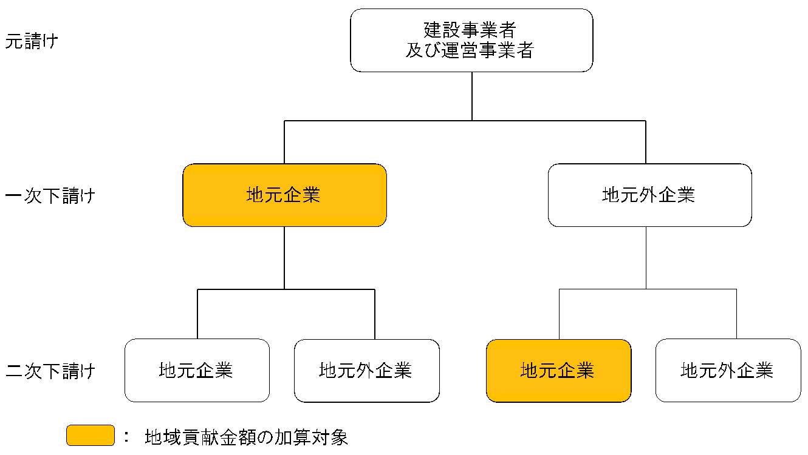
図1 地域貢献金額の加算対象の範囲

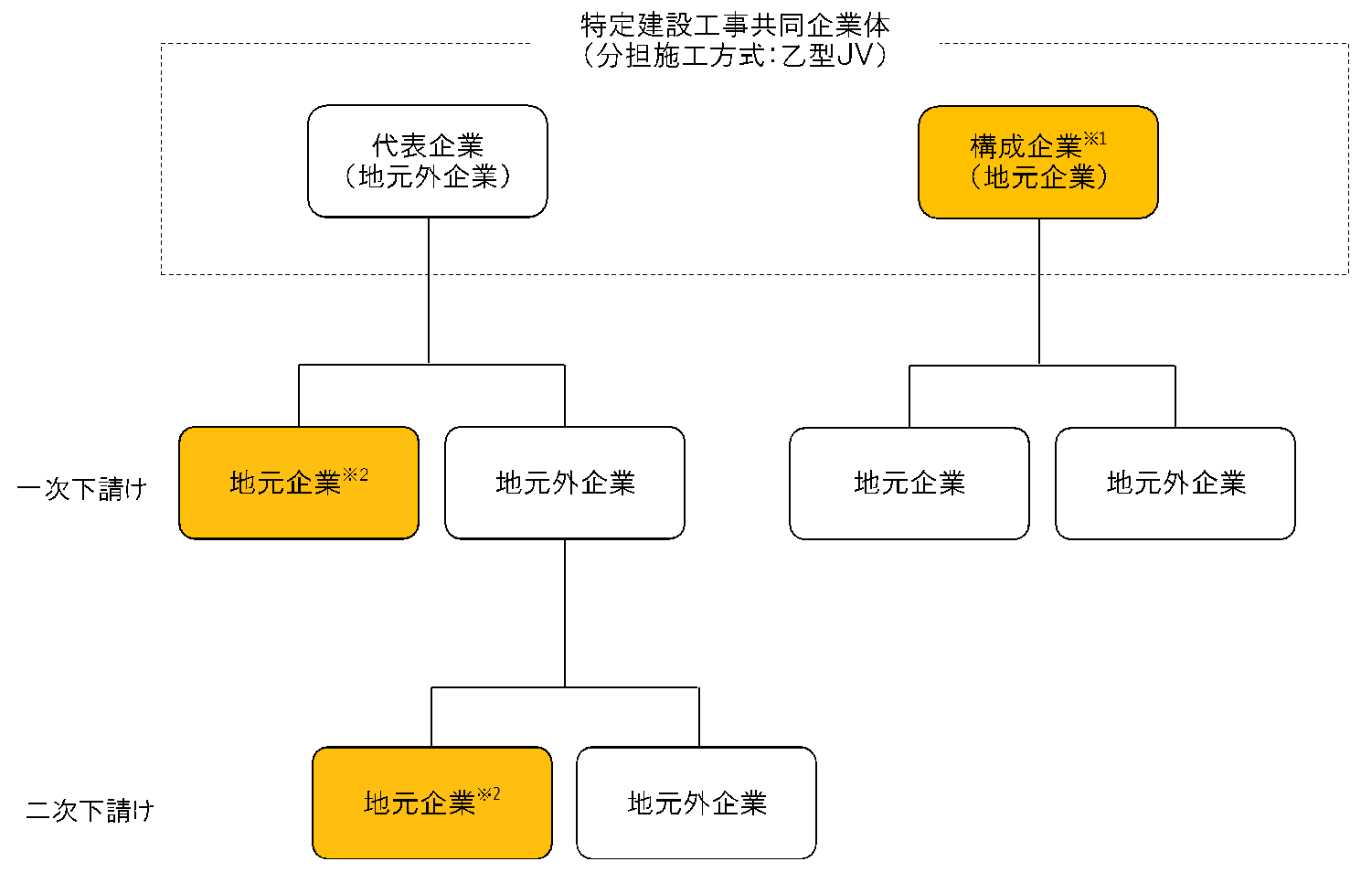
※1 乙型JVの構成企業（地元企業）の発注額（100％）を加算対象とする。
※2 乙型JVの構成企業（地元外企業）から地元企業への発注額（100％）、一次下請けの地元外企業から地元企業への発注額（100％）を加算対象とする。
図2 地域貢献金額の加算対象の範囲（分担施工方式：乙型ＪＶの場合）

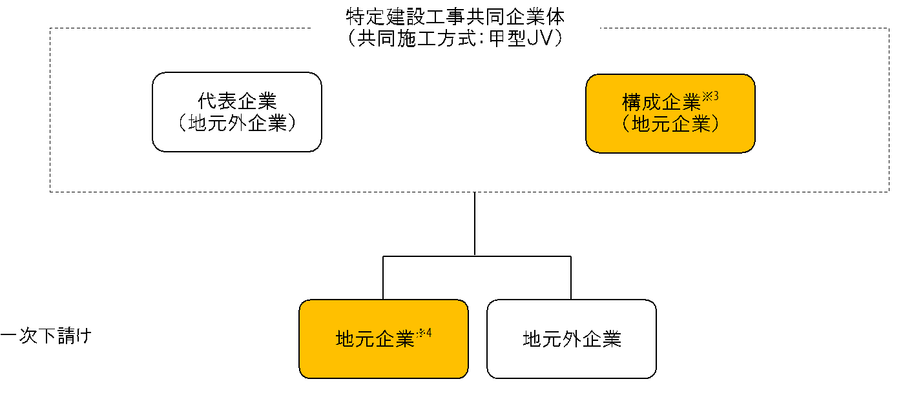
※3 甲型JVの構成企業（地元企業）は、出資比率に応じた額を加算対象とする。
※4 地元外企業と地元企業から構成される甲型JVから地元企業への発注額は、出資比率の割合に応じた額（以下の算定式による）を加算対象とする。
「地元企業^{※4}」の地域貢献金額＝「地元企業^{※4}」への発注額×｛100％－（「構成企業^{※3}（地元企業）」の出資比率）^{※5}｝
※5 甲型JVの構成企業のうち、地元企業が複数の場合には、出資比率の合計
図3 地域貢献金額の加算対象の範囲（共同施工方式：甲型ＪＶの場合）

様式第17号

新清掃センター整備・運営事業添付資料

令和 年 月 日

グループ名 正本のみ記載すること。

※入札提案に係るすべての書類のページ右下に、市から送付された参加資格確認結果通知書に記入されている受付グループ名を付すこと。

様式第18号
委任状（開札の立会い）
令和 年 月 日

敦賀市長 渕上 隆信 様

グループ名
代表企業代表者 商号又は名称
所在地
代表者名 |  | 印

今般都合により 印 を代理人と定め、下記の開札立会いの代理人として一切の権限を委任します。

記
１ 入札方法 総合評価一般競争入札
２ 公告年月日 令和3年10月4日
３ 事業名称 新清掃センター整備・運営事業
４ 事業場所 福井県敦賀市櫛川地内

